Trường THPT Minh Châu lắp đặt hệ thống loa liên hoàn
Trong thời đại số hóa ngày càng phát triển, việc sử dụng công nghệ trong giảng dạy không còn là điều mới mẻ. Trường THPT Minh Châu luôn tìm cách cải thiện chất lượng giảng dạy và học tập. Được sự quan tâm của BGH Nhà trường cùng hội cha mẹ học sinh. THPT Minh Châu đã lắp đặt hệ thống loa liên hoàn nhằm phục vụ mục đích học tập và giảng dạy của nhà trường để từ đó nâng cao hiệu quả công việc giảng dạy của thầy, cô và tăng chất lượng học tập của học sinh.
Hệ thống loa liên hoàn là một công nghệ âm thanh cho phép truyền tải tiếng nói và âm nhạc một cách rõ ràng và hiệu quả trong một không gian lớn. Nó bao gồm một loạt loa đặt rải rác trong các phòng học, sân trường, và các khu vực khác của trường học, cho phép âm thanh phát ra từ một nguồn duy nhất được truyền đến tất cả các vị trí này. Hệ thống này có thể được điều khiển từ một trung tâm điều khiển âm thanh, giúp người quản lý điều chỉnh âm lượng và nội dung âm thanh dễ dàng.
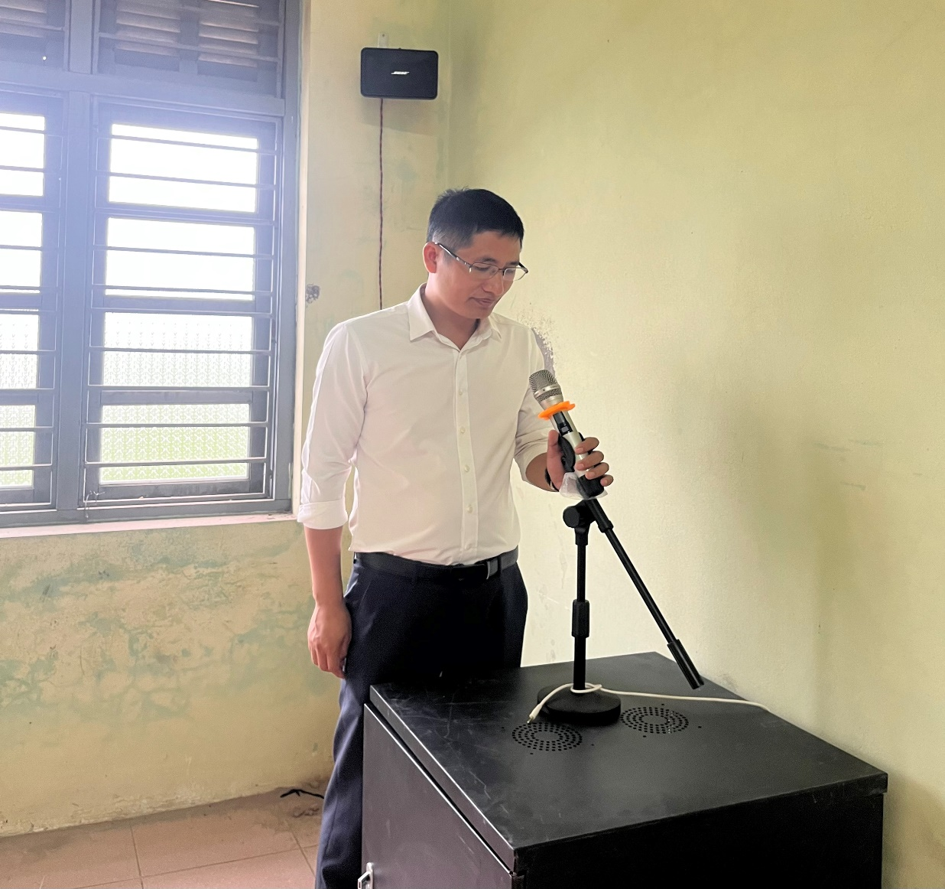
Tại phòng điều hành Nhà trường có thể thông báo tới toàn thể các lớp học
Với hệ thống loa này học sinh có thể dễ dàng tiếp cận với các bài giảng trực tuyến, video bài giảng hỗ trợ cho việc học và các tài liệu âm thanh, giúp học sinh hiểu bài tốt hơn và nâng cao hiệu suất học tập.
Hệ thống loa liên hoàn giúp giáo viên truyền đạt kiến thức và thông tin một cách rõ ràng hơn và thuận tiện hơn. Với âm thanh sắc nét và không bị méo mó khiến cho thông điệp trở nên dễ hiểu hơn cho học sinh, giúp giáo viên tích kiệm được nhiều sức lực khi giảng bài để có thể đưa ra những bài giảng có hiệu suất tốt nhất.
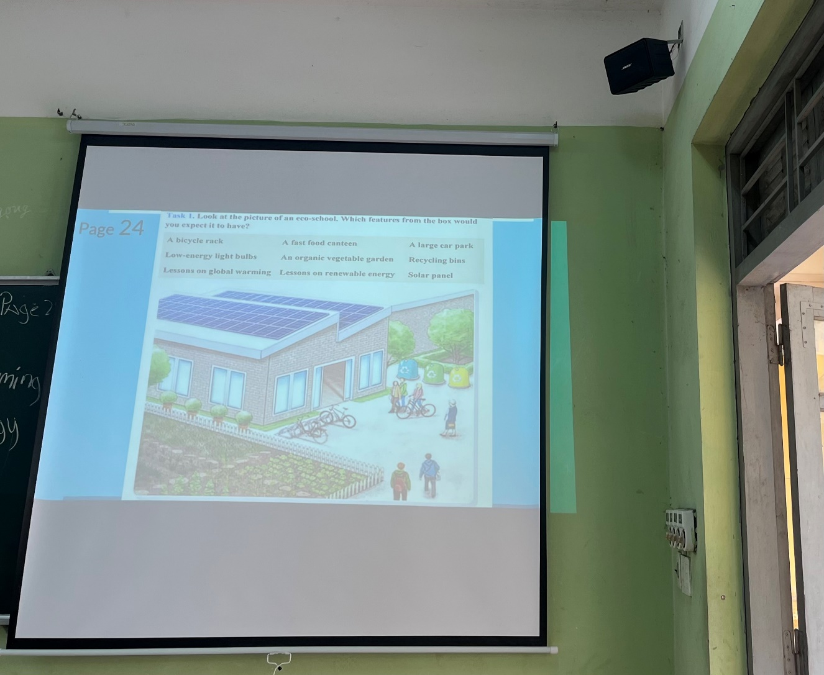
Với hệ thống loa liên hoàn học sinh có thể tiếp cận Video bài giảng rõ ràng hơn, âm thanh sắc nét hơn
Hơn nữa hệ thống loa liên hoàn không những giúp Nhà trường có thể tiếp cận một lượng lớn học sinh trong lớp học hoặc những vị trí mà trước đây có thể khó nghe thấy thông tin của Nhà trường mà còn có thể có những thông báo riêng đến từng lớp học hay có những bài thi Nghe môn Tiếng anh riêng cho từng khối lớp. Nếu trước đây mỗi khi đến giờ thi nghe giáo viên Tiếng anh phải cử các thầy cô đến từng phòng học để phát bài nghe dẫn đến sự gián đoạn trong bài thi của học sinh và thực hiện chưa được đồng loạt thì với hệ thống loa liên hoàn, bài thi nghe của các em học sinh sẽ được thực hiện đồng loạt. Giáo viên Tiếng anh chỉ cần điều chỉnh trên phòng điều hành.
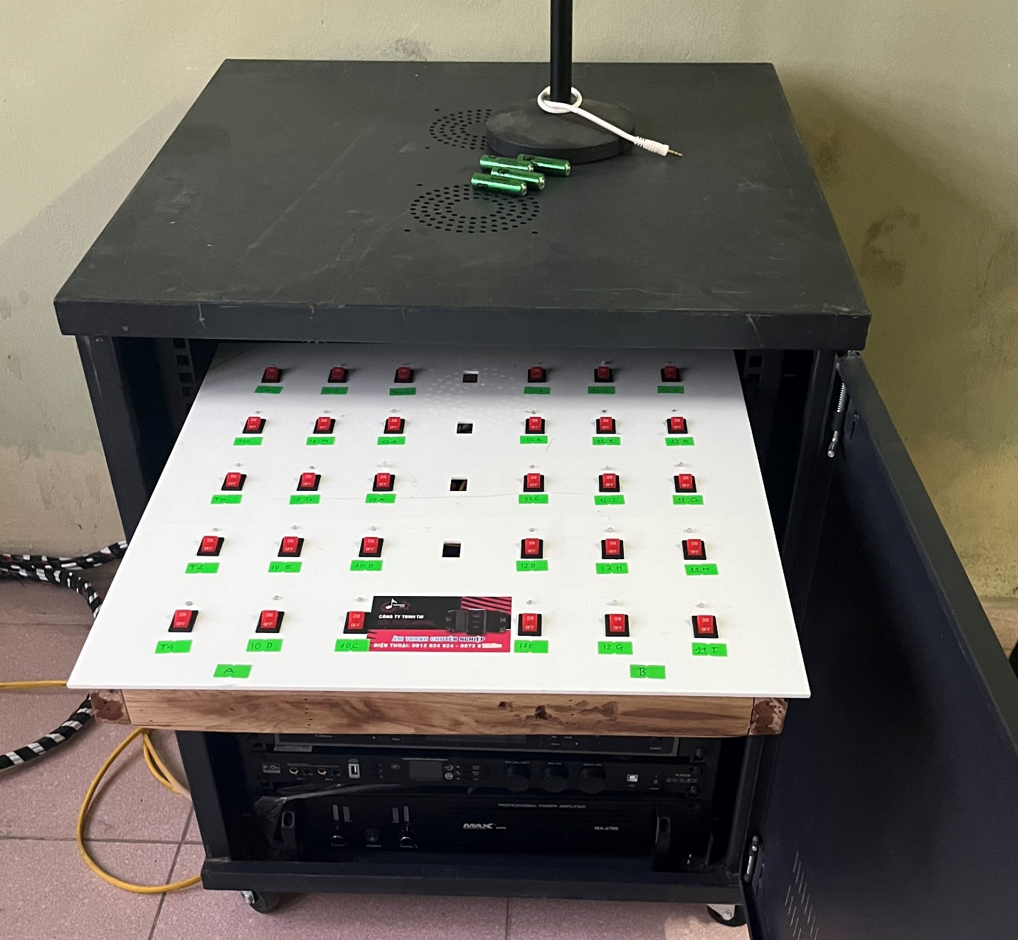
Bảng điều khiển có giúp Giáo viên có thể lựa chọn thông báo riêng từng lớp hoặc thông báo toàn trường
Hệ thống loa liên hoàn cũng có thể được sử dụng để tổ chức các buổi họp lớn, sự kiện thể thao, hoặc các hoạt động xã hội. Điều này giúp tạo ra sự tương tác và sự kết nối trong cộng đồng học đường.
Lắp đặt hệ thống loa liên hoàn là một bước quan trọng trong việc nâng cao chất lượng giảng dạy tại trường THPT. Nó giúp tạo ra môi trường học tập tốt hơn và nâng cao hiệu suất học tập của học sinh.
Cô giáo : Nguyễn Thị Hồng Lê

